7-12
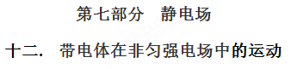
一．选择题
1. (多选)如图14所示，半圆槽光滑、绝缘、固定，圆心是O，最低点是P，直径MN水平。a、b是两个完全相同的带正电小球(视为点电荷)，b固定在M点，a从N点静止释放，沿半圆槽运动经过P点到达某点Q(图中未画出)时速度为零。则小球a( )
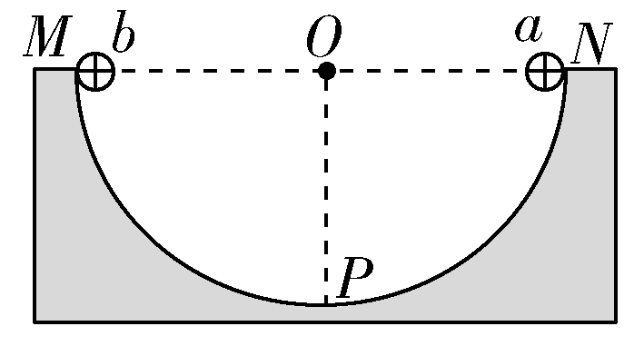
图14
A.从N到Q的过程中，重力与库仑力的合力先增大后减小
B.从N到P的过程中，速率先增大后减小
C.从N到Q的过程中，电势能一直增加
D.从P到Q的过程中，动能减少量小于电势能增加量
【参考答案】BC
【名师解析】a从N点静止释放，过P点后到Q点速度为零，整个运动过程只有重力和库仑力做功，库仑力方向与a速度方向夹角一直大于90°，所以库仑力整个过程做负功。小球a从N到Q的过程中，库仑力增大，库仑力与重力的夹角从90°一直减小，所以它们的合力一直增大，故A错误；带电小球a受力如图所示，在靠近N点的位置，合力与速度夹角小于90°，在P点合力与速度夹角大于90°，所以小球a从N到P的过程中，速率应先增大后减小，故B正确；从N到Q的过程中，库仑力一直做负功，所以电势能一直增加，故C正确；根据能量守恒可知，P到Q的过程中，动能的减少量等于重力势能和电势能的增加量之和，故D错误。
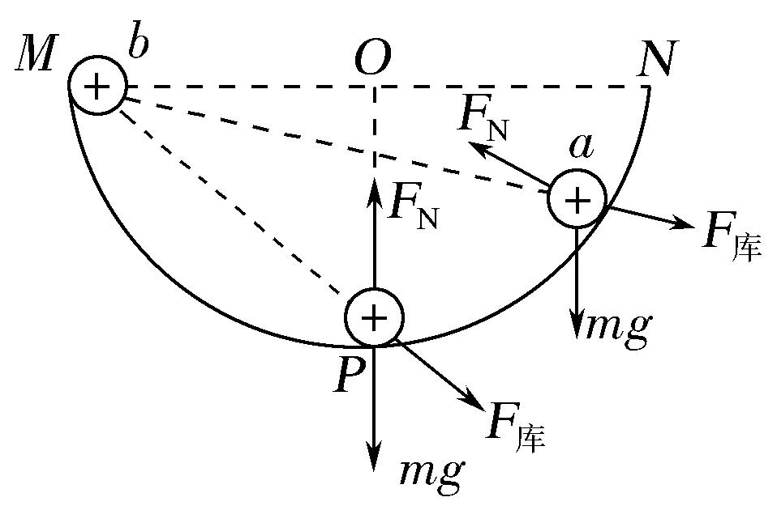
2.如图16所示，表面均匀带电的圆盘水平放置，从靠近圆心O处以初速度v₀竖直向上抛出一个质量为m、带电荷量为－q的小球(看作试探电荷)，小球上升的最高点为B点，经过A点时速度最大，已知OA＝h₁，OB＝h₂，重力加速度为g，取O点电势为零，不计空气阻力，则可以判断( )[来源:学+科+网]
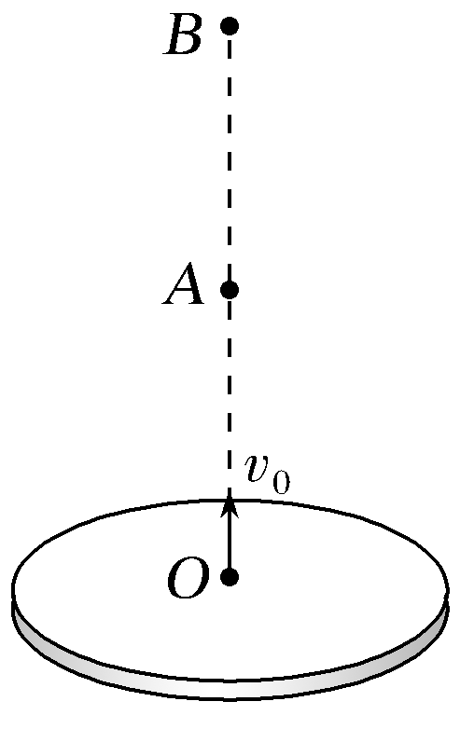
图16
A.小球与圆盘带异种电荷
B.A点的场强大小为
C.B点的电势为(v－2gh₂)
D.若U_{OA}＝U_{AB}，则h₁＝h₂－h₁
【参考答案】B
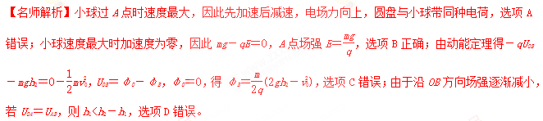
3．（2018中原名校联盟）如图所示，三个带电小球A、B、C可视为点电荷，所带电荷量分别为＋Q、－Q、＋q．A、B固定在绝缘水平桌面上，C带有小孔，穿在动摩擦因数处处相同的粗糙绝缘杆上，绝缘杆竖直放置在A、B连线的中点处，将C从杆上某一位置由静止释放，下落至桌面时速度恰好为零．C沿杆下滑时带电荷量保持不变．那么C在下落过程中，以下判断正确的是
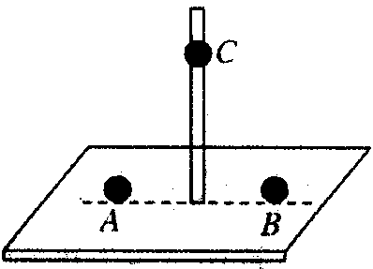
A．所受摩擦力变大
B．电场力做正功
C．电势能不变
D．下落一半高度时速度一定最大
【参考答案】AC
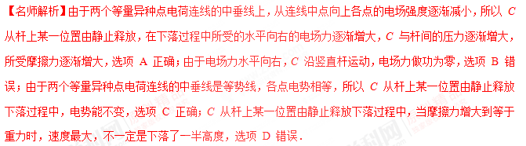

4. (2018·洛阳联考)如图所示，一个电荷量为－Q的点电荷甲，固定在绝缘水平面上的O点。另一个电荷量为＋q、质量为m的点电荷乙，从A点以初速度v₀沿它们的连线向甲运动，运动到B点时速度为v，且为运动过程中速度的最小值。已知点电荷乙受到的阻力大小恒为f，A、B两点间距离为L₀，静电力常量为k，则下列说法正确的是( )
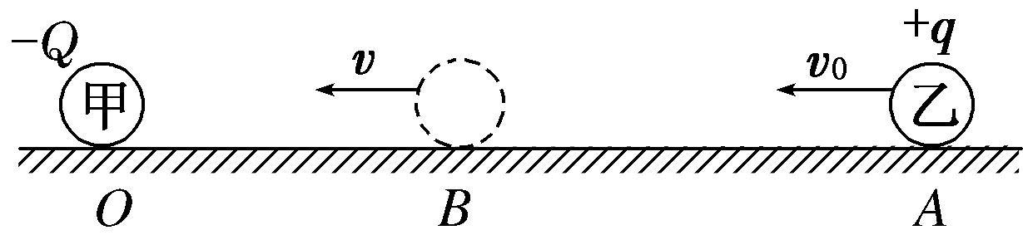[来源:学#科#网Z#X#X#K]
A．点电荷乙从A点向甲运动的过程中，加速度先增大后减小
B．点电荷乙从A点向甲运动的过程中，其电势能先增大再减小
C．O、B两点间的距离为
D．在点电荷甲形成的电场中，A、B两点间的电势差为U_{AB}＝
【参考答案】C
【名师解析】点电荷乙从A点向甲运动的过程中，受向左的静电力和向右的摩擦力，两球靠近过程中库仑力逐渐增大，小球先减速后加速，所以加速度先减小后增大，故A错误；在小球向左运动过程中电场力一直做正功，因此电势能一直减小，故B错误；当速度最小时有：f＝F_{库}＝k，解得：r＝ ，故C正确；点电荷从A运动到B过程中，根据动能定理有：U_{AB}q－fL₀＝mv²－mv₀²，解得U_{AB}＝，故D错误。
5. （2018南宁摸底）如图所示，在光滑水平面内有一固定光滑绝缘挡板AB，P是AB上的一点。以A为坐标原点在水平面建立直角坐标系，y轴一挡板AB重合，x轴上固定一个带正电的点电荷Q。将一个带电小球（可视为质点）轻放到挡板的左侧的P处，在静电力作用下小球沿挡板向A运动，则下列说法中正确的是
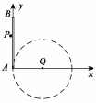
A．小球带负电
B．由P点到A点小球做匀加速直线运动
C．P点的场强比A点的场强大
D．小球在P点的电势能比在A点的电势能大
【参考答案】AD
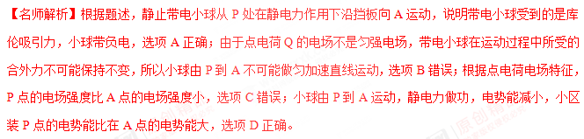
6. （2017武昌模拟）一质量为m的带电小球，在竖直方向的匀强电场中以水平速度抛出，小球的加速度竖直向下，大小为2g/3，空气阻力不计。小球在下落h个过程中，关于其能量的变化，下列说法中正确的是
A．动能增加了mgh/3
B．电势能增加了mgh/3
C．重力势能减少了2mgh/3
D．机械能减少了mgh/3
【参考答案】BD
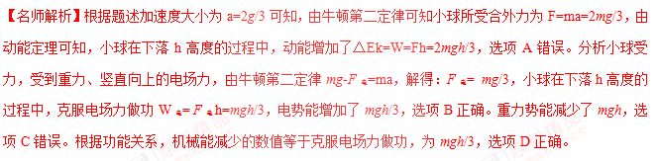7．（2018中原名校联盟）如图所示，三个带电小球A、B、C可视为点电荷，所带电荷量分别为＋Q、－Q、＋q．A、B固定在绝缘水平桌面上，C带有小孔，穿在动摩擦因数处处相同的粗糙绝缘杆上，绝缘杆竖直放置在A、B连线的中点处，将C从杆上某一位置由静止释放，下落至桌面时速度恰好为零．C沿杆下滑时带电荷量保持不变．那么C在下落过程中，以下判断正确的是
A．所受摩擦力变大
B．电场力做正功
C．电势能不变
D．下落一半高度时速度一定最大
【参考答案】AC
【名师解析】由于两个等量异种点电荷连线的中垂线上，从连线中点向上各点的电场强度逐渐减小，所以 C 从杆上某一位置由静止释放，在下落过程中所受的水平向右的电场力逐渐增大，C 与杆间的压力逐渐增大，所受摩擦力逐渐增大，选项 A 正确；由于电场力水平向右，C 沿竖直杆运动，电场力做功为零，选项 B 错误；由于两个等量异种点电荷连线的中垂线是等势线，各点电势相等，所以 C 从杆上某一位置由静止释放下落过程中，电势能不变，选项 C 正确；C 从杆上某一位置由静止释放下落过程中，当摩擦力增大到等于重力时，速度最大，不一定是下落了一半高度，选项 D 错误．学科#网
8. (2018·洛阳联考)如图所示，一个电荷量为－Q的点电荷甲，固定在绝缘水平面上的O点。另一个电荷量为＋q、质量为m的点电荷乙，从A点以初速度v₀沿它们的连线向甲运动，运动到B点时速度为v，且为运动过程中速度的最小值。已知点电荷乙受到的阻力大小恒为f，A、B两点间距离为L₀，静电力常量为k，则下列说法正确的是( )
A．点电荷乙从A点向甲运动的过程中，加速度先增大后减小
B．点电荷乙从A点向甲运动的过程中，其电势能先增大再减小
C．O、B两点间的距离为
D．在点电荷甲形成的电场中，A、B两点间的电势差为U_{AB}＝
【参考答案】C[来源:学#科#网Z#X#X#K]
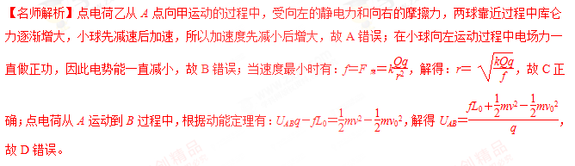
9. （2018南宁摸底）如图所示，在光滑水平面内有一固定光滑绝缘挡板AB，P是AB上的一点。以A为坐标原点在水平面建立直角坐标系，y轴一挡板AB重合，x轴上固定一个带正电的点电荷Q。将一个带电小球（可视为质点）轻放到挡板的左侧的P处，在静电力作用下小球沿挡板向A运动，则下列说法中正确的是
A．小球带负电
B．由P点到A点小球做匀加速直线运动[来源:学&科&网Z&X&X&K]
C．P点的场强比A点的场强大
D．小球在P点的电势能比在A点的电势能大
【参考答案】AD
【名师解析】根据题述，静止带电小球从P处在静电力作用下沿挡板向A运动，说明带电小球受到的是库伦吸引力，小球带负电，选项A正确；由于点电荷Q的电场不是匀强电场，带电小球在运动过程中所受的合外力不可能保持不变，所以小球由P到A不可能做匀加速直线运动，选项B错误；根据点电荷电场特征，P点的电场强度比A点的电场强度小，选项C错误；小球由P到A运动，静电力做功，电势能减小，小区装P点的电势能比在A点的电势能大，选项D正确。
10. （2017武昌模拟）一质量为m的带电小球，在竖直方向的匀强电场中以水平速度抛出，小球的加速度竖直向下，大小为2g/3，空气阻力不计。小球在下落h个过程中，关于其能量的变化，下列说法中正确的是
A．动能增加了mgh/3
B．电势能增加了mgh/3
C．重力势能减少了2mgh/3
D．机械能减少了mgh/3
【参考答案】BD
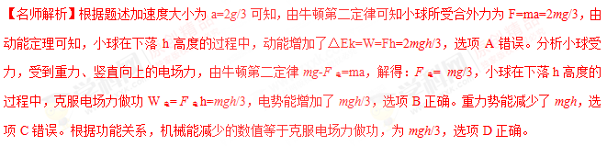
二．计算题[来源:学&科&网Z&X&X&K]
1.(2017·湖南长沙模拟)如图6所示，在A点固定一正电荷，电荷量为Q，在离A高度为H的C处由静止释放某带同种电荷的液珠，开始运动瞬间向上的加速度大小恰好等于重力加速度g。已知静电力常量为k，两电荷均可看成点电荷，不计空气阻力。求：
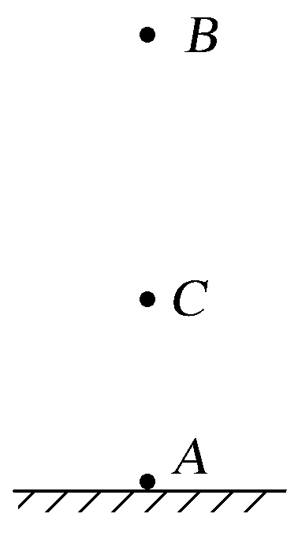
图6
(1)液珠的比荷；
(2)液珠速度最大时离A点的距离h；
(3)若已知在点电荷Q的电场中，某点的电势可表示成φ＝，其中r为该点到Q的距离(选无限远的电势为零)。求液珠能到达的最高点B离A点的高度r_{B}。
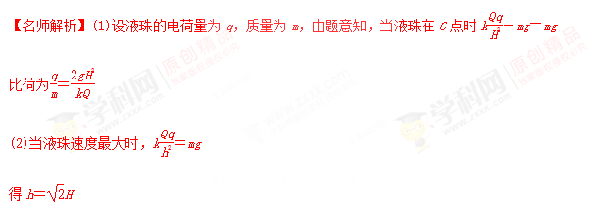
(3)设BC间的电势差大小为U_{CB}，由题意得
U_{CB}＝φ_{C}－φ_{B}＝－
对液珠由释放处至液珠到达最高点(速度为零)的全过程应用动能定理得
qU_{CB}－mg(r_{B}－H)＝0
即q(－)－mg(r_{B}－H)＝0
解得：r_{B}＝2H，r_{B}＝H(舍去)
答案 (1) (2)H (3)2H
2.如图8所示，在水平方向的匀强电场中有一表面光滑、与水平面成45°角的绝缘直杆AC，其下端(C端)距地面高度h＝0.8 m。有一质量为500 g的带电小环套在直杆上，正以某一速度沿杆匀速下滑。小环离杆后正好通过C端的正下方P点处。(g取10 m/s²)求：
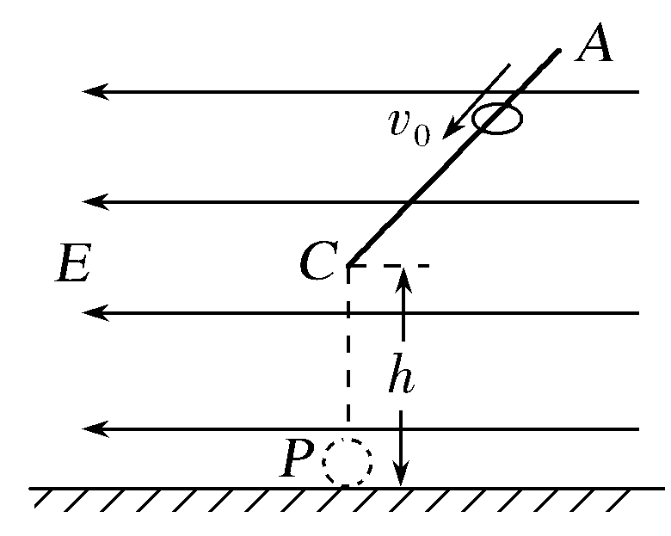
图8
(1)小环离开直杆后运动的加速度大小和方向；
(2)小环从C运动到P过程中的动能增量；
(3)小环在直杆上匀速运动速度的大小v₀。
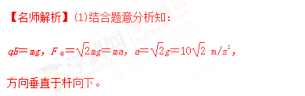
(2)设小环从C运动到P的过程中动能的增量为
ΔE_{k}＝W_{重}＋W_{电}
其中W_{重}＝mgh＝4 J，W_{电}＝0，所以ΔE_{k}＝4 J。
(3)环离开杆做类平抛运动，平行杆方向匀速运动，有
h＝v₀t
垂直杆方向匀加速运动，有h＝at²，解得v₀＝2 m/s。
答案 (1)10 m/s² 垂直于杆向下 (2)4 J (3)2 m/s
3.在绝缘水平面上放有一带正电的滑块、质量为m，带电荷量为q，水平面上方虚线左侧空间有水平向右的匀强电场，场强为E，qE>μmg，虚线右侧的水平面光滑。一轻弹簧右端固定在墙上，处于原长时，左端恰好位于虚线位置，把滑块放到虚线左侧L处，并给滑块一个向左的初速度v₀，已知滑块与绝缘水平面间的动摩擦因数为μ，求：
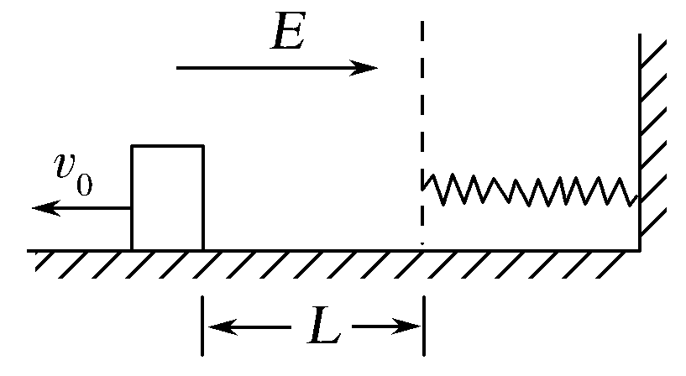
图11
(1)弹簧的最大弹性势能；
(2)滑块在整个运动过程中产生的热量。
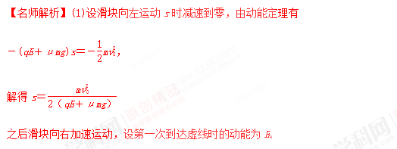
由能量守恒定律得
qE(s＋L)＝E_{k}＋μmg(s＋L)
解得E_{k}＝(qE－μmg)L＋
滑块从虚线处压缩弹簧至最短的过程，机械能守恒，动能全部转化为弹性势能，所以弹簧的最大弹性势能为
E_{pm}＝(qE－μmg)L＋。
(2)滑块往返运动，最终停在虚线位置，整个过程电场力做正功，为W＝qEL，电势能减少量为qEL，由能量守恒定律，整个过程产生的热量等于滑块机械能的减少量与电势能的减少量之和，即Q＝qEL＋mv。
答案 (1)(qE－μmg)L＋
(2)qEL＋mv

